平成２８年１１月２４日
部会長 様
神奈川県公立中学校教育研究会
技術・家庭科研究部会
部 会 長 和泉田 政徳
（ 公 印 省 略 ）

神奈川県公立中学校教育研究会 技術・家庭科研究部会
技術・家庭科（技術分野）研究委員会 研究授業ついて (依頼)

時下の候、皆様にはますますご清栄のこととお喜び申しあげます。日頃より本研究部会に対しまして、格別のご理解とご協力を賜り、感謝しております。
さて、県技・家研研究委員会の研究授業につきまして、つぎの通り開催致しますので、校務ご多用とは存じますが、貴職の出席につきまして、よろしくお願い申し上げます。

１．日 時 平成２８年１２月１９日（月）
受付 １３：３０～ 授業開始 １３：４５～

２．会 場 横浜市立蒔田中学校
横浜市南区花之木町２丁目４５
０４５－７１１－２２３１

３．授業内容 エネルギー変換を利用した製作品を作ろう
「カタログの情報を読み取り購入する商品を判断しよう」

４．持ち物 学習指導要領解説（技術・家庭科編）
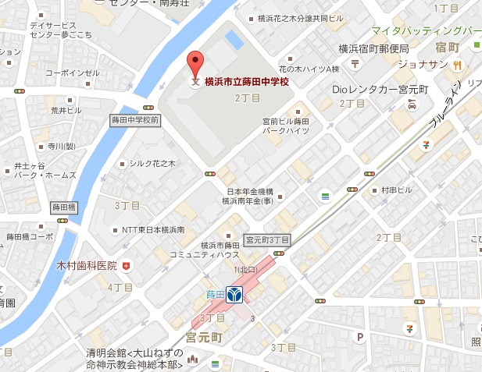

交通手段
横浜市営地下鉄蒔田駅下車
徒歩5分
京浜急行南太田駅下車
徒歩10分

平成２８年１１月２４日
副部会長 様
神奈川県公立中学校教育研究会
技術・家庭科研究部会
部 会 長 和泉田 政徳
（ 公 印 省 略 ）

神奈川県公立中学校教育研究会 技術・家庭科研究部会
技術・家庭科（技術分野）研究委員会 研究授業ついて (依頼)

時下の候、皆様にはますますご清栄のこととお喜び申しあげます。日頃より本研究部会に対しまして、格別のご理解とご協力を賜り、感謝しております。
さて、県技・家研研究委員会の研究授業につきまして、つぎの通り開催致しますので、校務ご多用とは存じますが、貴職の出席につきまして、よろしくお願い申し上げます。

１．日 時 平成２８年１２月１９日（月）
受付 １３：３０～ 授業開始 １３：４５～

２．会 場 横浜市立蒔田中学校
横浜市南区花之木町２丁目４５
０４５－７１１－２２３１

３．授業内容 エネルギー変換を利用した製作品を作ろう
「カタログの情報を読み取り購入する商品を判断しよう」

４．持ち物 学習指導要領解説（技術・家庭科編）

交通手段
横浜市営地下鉄蒔田駅下車
徒歩5分
京浜急行南太田駅下車
徒歩10分

平成２８年１１月２４日
各学校長様
神奈川県公立中学校教育研究会
技術・家庭科研究部会
部 会 長 和泉田 政徳
（ 公 印 省 略 ）

神奈川県公立中学校教育研究会 技術・家庭科研究部会
技術・家庭科（技術分野）研究委員会 研究授業ついて (依頼)

時下の候、皆様にはますますご清栄のこととお喜び申しあげます。日頃より本研究部会に対しまして、格別のご理解とご協力を賜り、感謝しております。
さて、県技・家研研究委員会の研究授業につきまして、つぎの通り開催致しますので、校務ご多用とは存じますが、貴校 様（教頭・副校長・統括教諭・主幹教諭・教諭）のご出席につきまして、ご高配頂きますよう、よろしくお願い申し上げます。

１．日 時 平成２８年１２月１９日（月）
受付 １３：３０～
授業開始 １３：４５～

２．会 場 横浜市立蒔田中学校
〒２３２－００１８
横浜市南区花之木町２丁目４５
０４５－７１１－２２３１

３．授業内容 エネルギー変換を利用した製作品を作ろう
「カタログの情報を読み取り購入する商品を判断しよう」

４．持ち物 学習指導要領解説（技術・家庭科編）

平成２８年１１月２４日
県技・家研 研究委員 様
神奈川県公立中学校教育研究会
技術・家庭科研究部会
部 会 長 和泉田 政徳
（ 公 印 省 略 ）

神奈川県公立中学校教育研究会 技術・家庭科研究部会
技術・家庭科（技術分野）研究委員会 研究授業ついて (依頼)

時下の候、皆様にはますますご清栄のこととお喜び申しあげます。日頃より本研究部会に対しまして、格別のご理解とご協力を賜り、感謝しております。
さて、県技・家研研究委員会の研究授業につきまして、つぎの通り開催致しますので、校務ご多用とは存じますが、貴職の出席につきまして、よろしくお願い申し上げます。

１．日 時 平成２８年１２月１９日（月）
受付 １３：３０～ 授業開始 １３：４５～

２．会 場 横浜市立蒔田中学校
横浜市南区花之木町２丁目４５
０４５－７１１－２２３１

３．授業内容 エネルギー変換を利用した製作品を作ろう
「カタログの情報を読み取り購入する商品を判断しよう」

４．持ち物 学習指導要領解説（技術・家庭科編）

交通手段
横浜市営地下鉄蒔田駅下車
徒歩5分
京浜急行南太田駅下車
徒歩10分

平成２８年１１月２４日
県技・家研 事務局 様
神奈川県公立中学校教育研究会
技術・家庭科研究部会
部 会 長 和泉田 政徳
（ 公 印 省 略 ）

神奈川県公立中学校教育研究会 技術・家庭科研究部会
技術・家庭科（技術分野）研究委員会 研究授業ついて (依頼)

時下の候、皆様にはますますご清栄のこととお喜び申しあげます。日頃より本研究部会に対しまして、格別のご理解とご協力を賜り、感謝しております。
さて、県技・家研研究委員会の研究授業につきまして、つぎの通り開催致しますので、校務ご多用とは存じますが、貴職の出席につきまして、よろしくお願い申し上げます。

１．日 時 平成２８年１２月１９日（月）
受付 １３：３０～ 授業開始 １３：４５～

２．会 場 横浜市立蒔田中学校
横浜市南区花之木町２丁目４５
０４５－７１１－２２３１

３．授業内容 エネルギー変換を利用した製作品を作ろう
「カタログの情報を読み取り購入する商品を判断しよう」

４．持ち物 学習指導要領解説（技術・家庭科編）

交通手段
横浜市営地下鉄蒔田駅下車
徒歩5分
京浜急行南太田駅下車
徒歩10分

